МІНІСТЕРСТВО ОСВІТИ І НАУКИ УКРАЇНИ

Національний університет “Львівська політехніка”

Інститут ІКНІ

Кафедра ПЗ



**ЗВІТ**

До лабораторної роботи № 4

З дисципліни : “Вступ до інженерії програмного забезпечення ”

**Лектор:**

Доцент каф. ПЗ

Левус Є.В.

**Виконав:**

ст. ПЗ-11

Солтисюк Д.А.

**Прийняв**:

Доцент каф. ПЗ

Левус Є.В.

“ ” __________________

_ _ _ _ _ _ _ _ _ _ _ _

Львів-2022

**Тема.** Підвищення зручності користування програмою як задача супроводу ПЗ.

**Мета.** Навчитися розробляти ескізи інтерфейсу користувача та створювати інструкцію користувача.

**Теоретичні відомості**

**42. З яких частин складається повідомлення про помилки?**

Повідомлення про помилки мають 3 частини:

* Опис помилки (повинен бути змістовним та зрозумілим для користувача)
* Причина збою (не повинна містити кодів помилки)
* Вирішення помилки

**17. У чому полягає евристичність вимог до інтерфейсу програм?**

Евристичність вимог щодо інтерфейсу користувача полягає у відсутності зрозумілого та чіткого пояснення та шляху (алгоритму) досягнення. Замість цього, набором загальноприйнятих постанов пропонується надавати перевагу досягненню тих чи інших евристичних правил, втілюючи рішення зручними та практичними методами.

**9. Чи є переваги у використанні неграфічного інтерфейсу? Відповідь обгрунтуйте.**

Неграфічний інтерфейс має декілька переваг над графічним. Перш за все, у неграфічному (термінальному) інтерфейсі всі операції відбуваються за допомогою клавіатури, що є швидше, аніж клікати мишкою по різним кнопкам. Термінальний інтерфейс не має лишніх елементів, вся навігація відбувається швидко, використовуються гарячі клавіші.

**Постановка завдання**

1. Розробити прототип UI до наступної версії програми, яка була протестована у попередній лабораторній роботі. Інтерфейс має забезпечити зручність користування програмою і проілюструвати виконання евристик побудови зручного інтерфейсу користувача.

Розробити дизайн повідомлень усіх вище перерахованих типів для своєї програми. Для виконання цього завдання потрібно зобразити ескіз інтерфейсу програми та повідомлень набором рисунків. **Рисунки мають у повній мірі демонструвати усі можливі варіанти взаємодії користувача з програмою.**

2. Скласти інструкцію користувача для програми (з передбаченим інтерфейсом). Для виконання цього завдання потрібно використати описані рекомендації для створення інструкції користувача зі скороченим змістом.

3*. Імплементувати розробку GUI для нової версії програми.

**Отримані результати**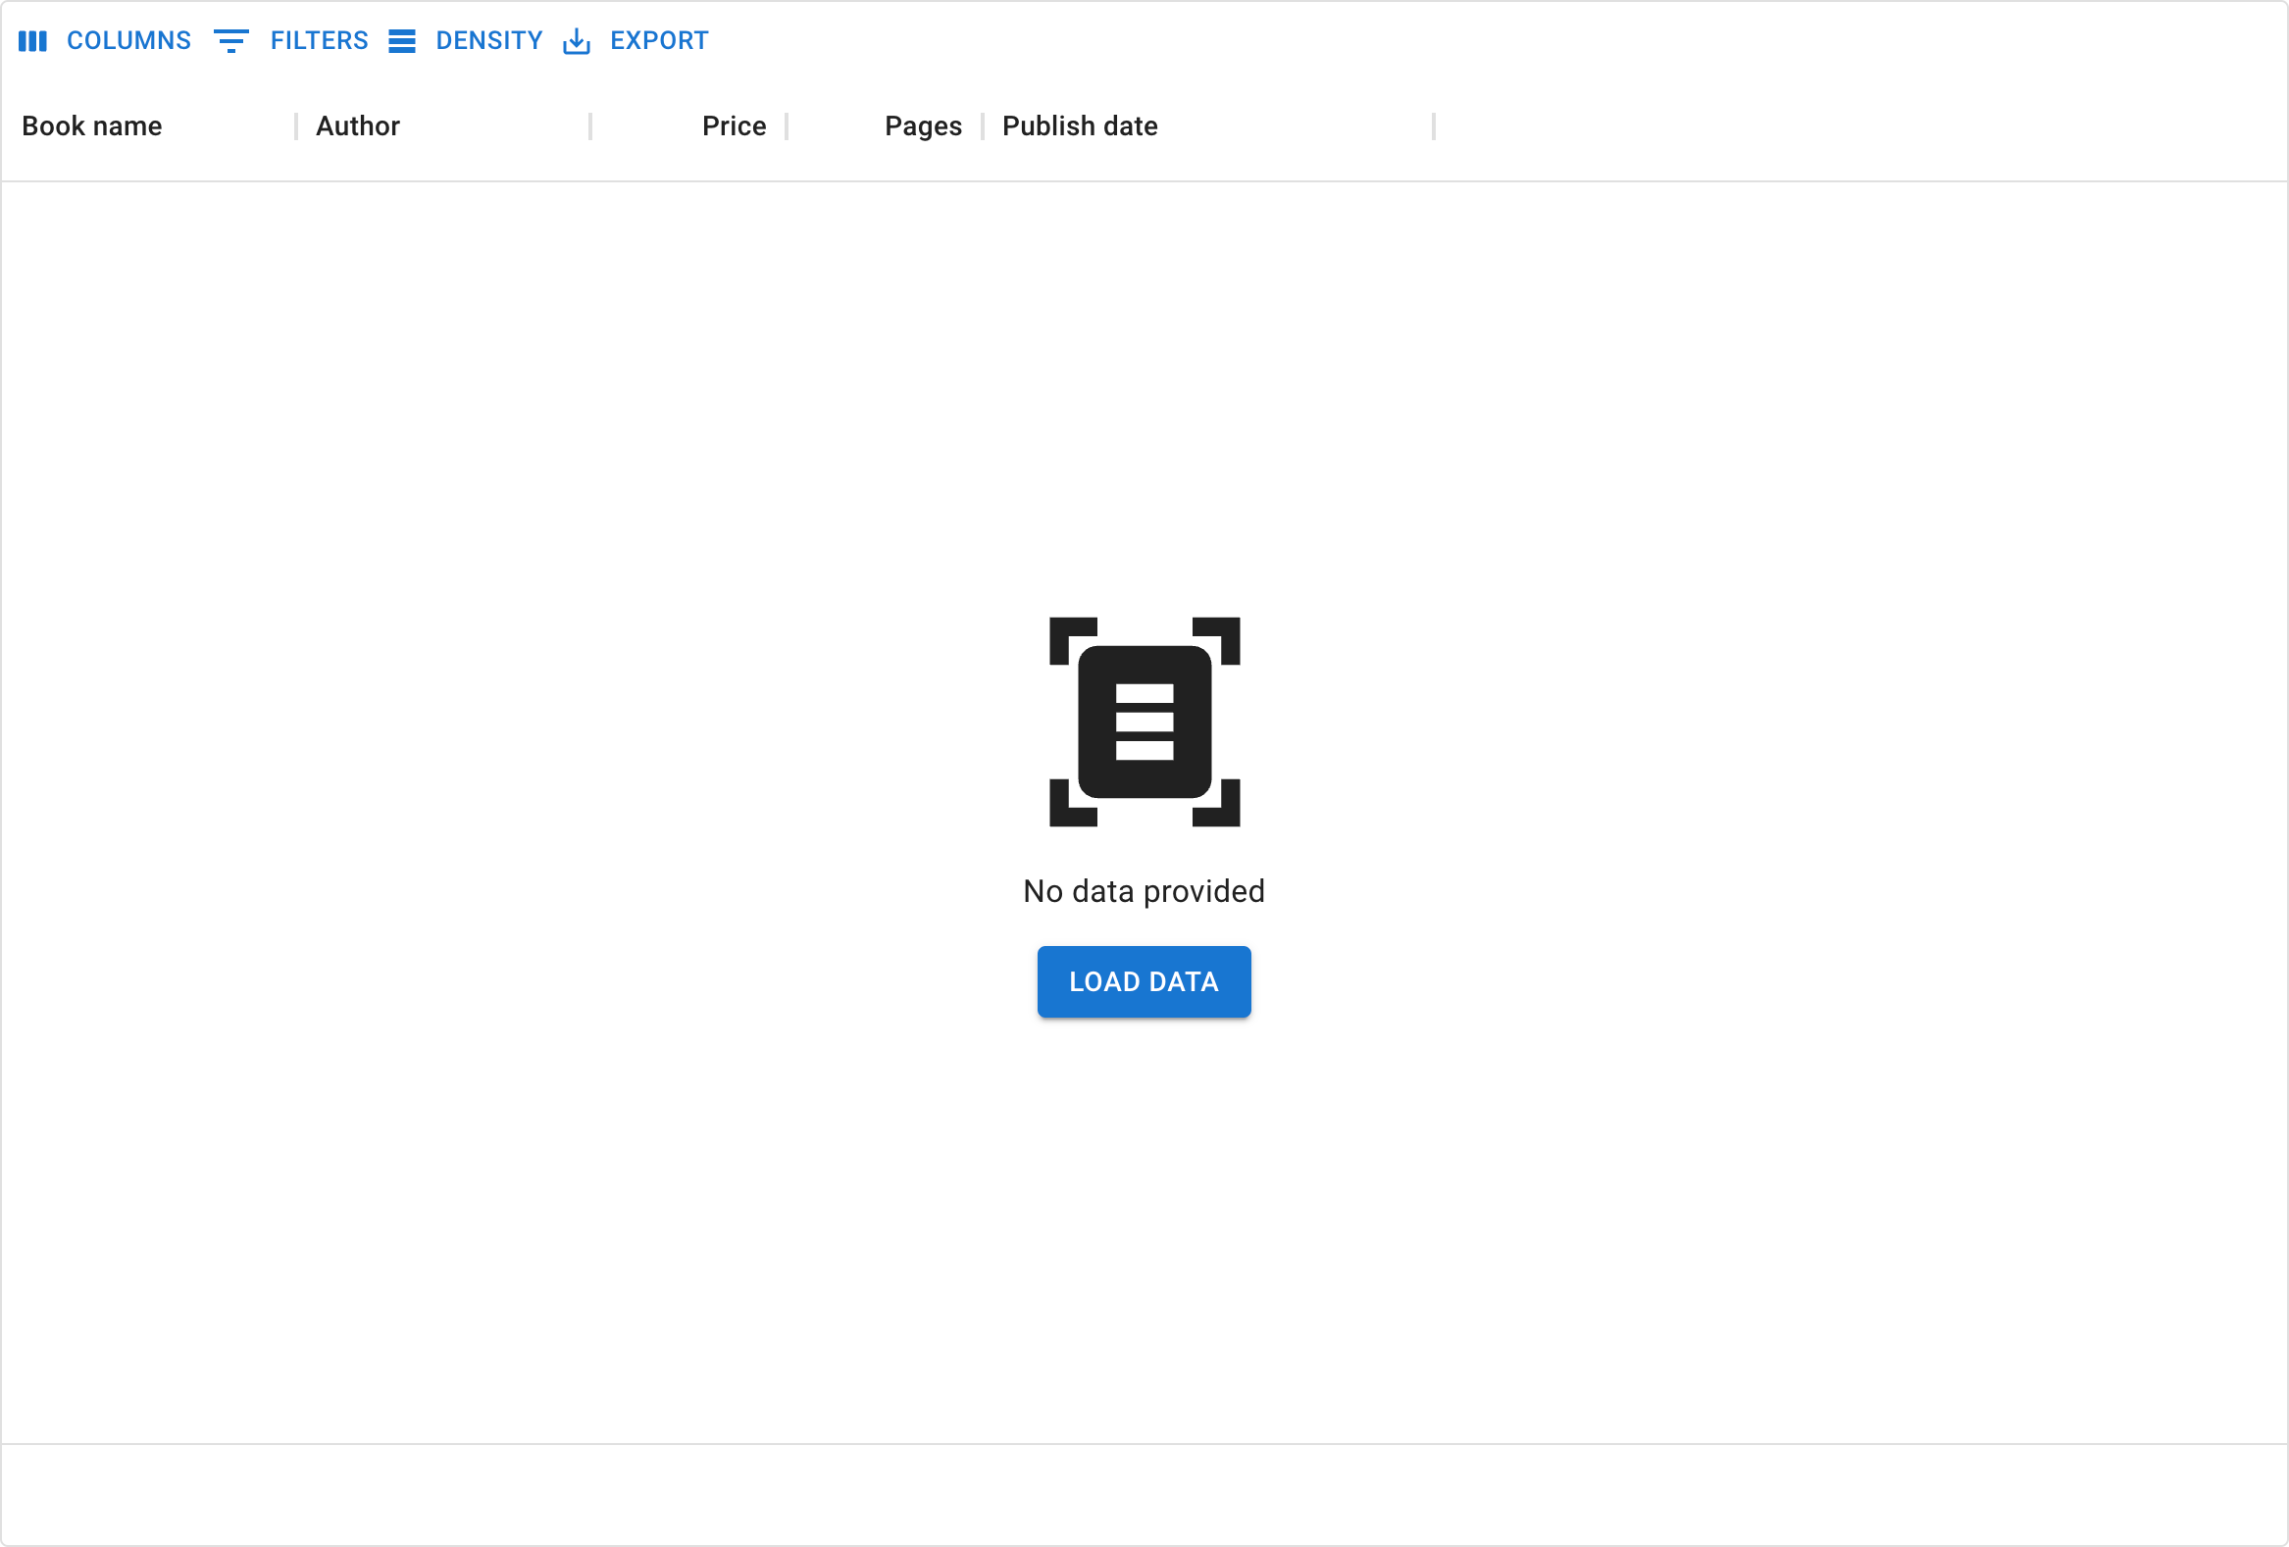

Рис.1 Вікно програми.

Рис.2 Додавання книг до списку.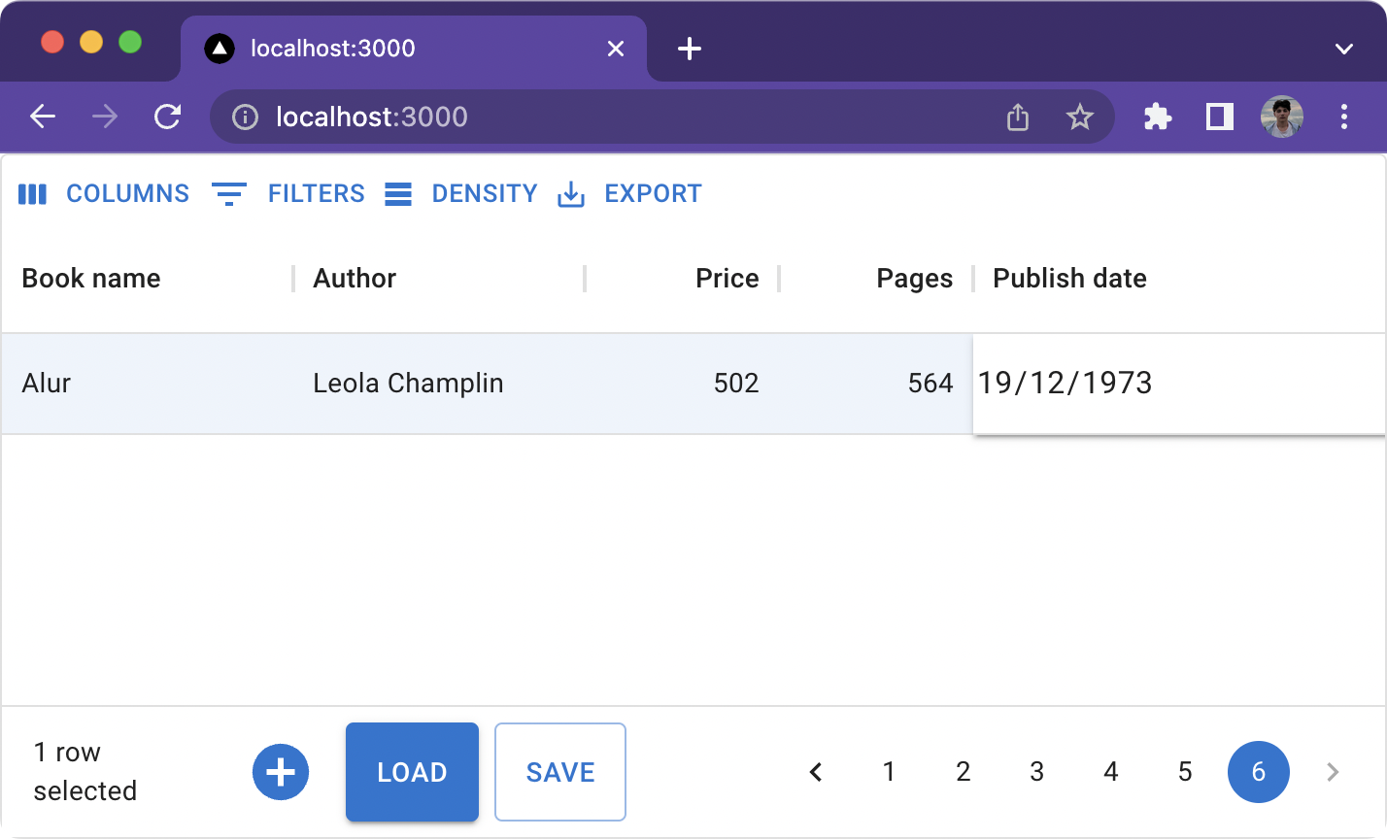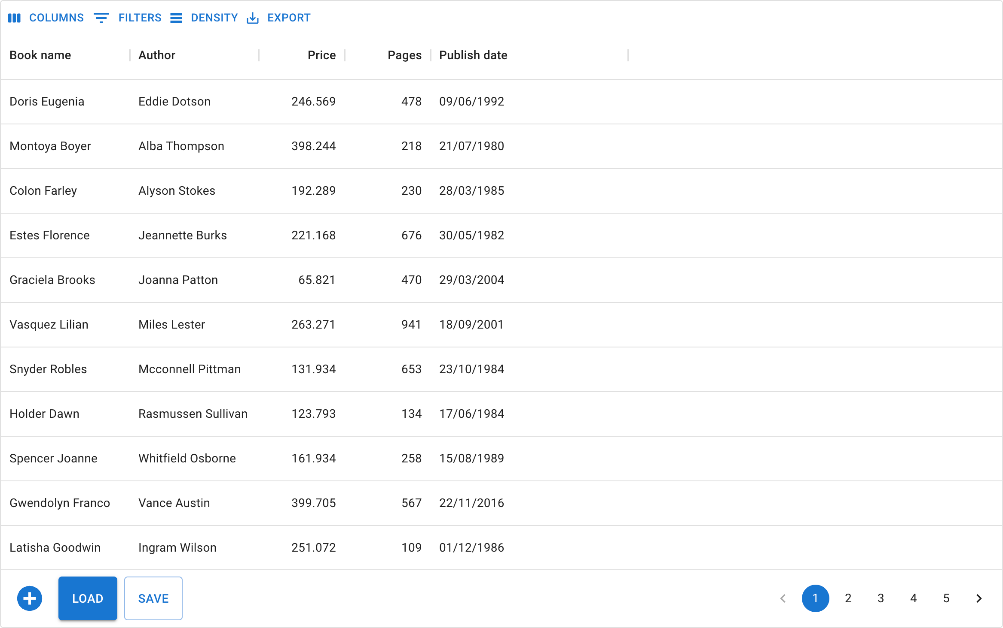

Рис.3 Вікно програми після завантаження списку з файлу

Рис.4 Вміст фільтрів для оцінок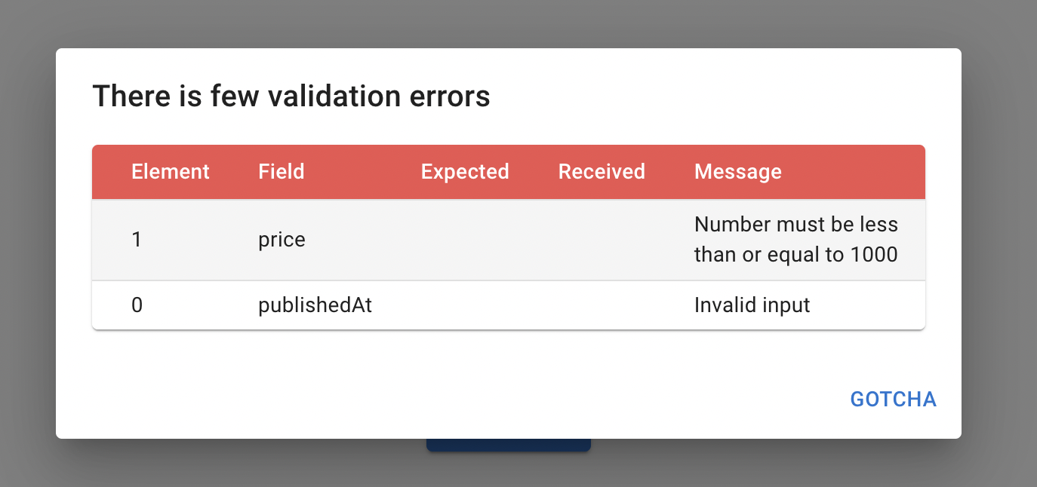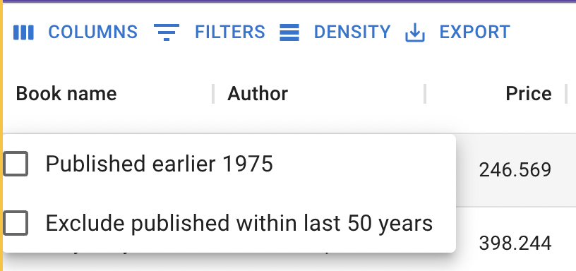

Рис.5 Вивід повідомлення-помилки про некоректні дані у обраному файлі.

Рис.6 Вивід повідомлення-попередження про спробу відкриття пустого списку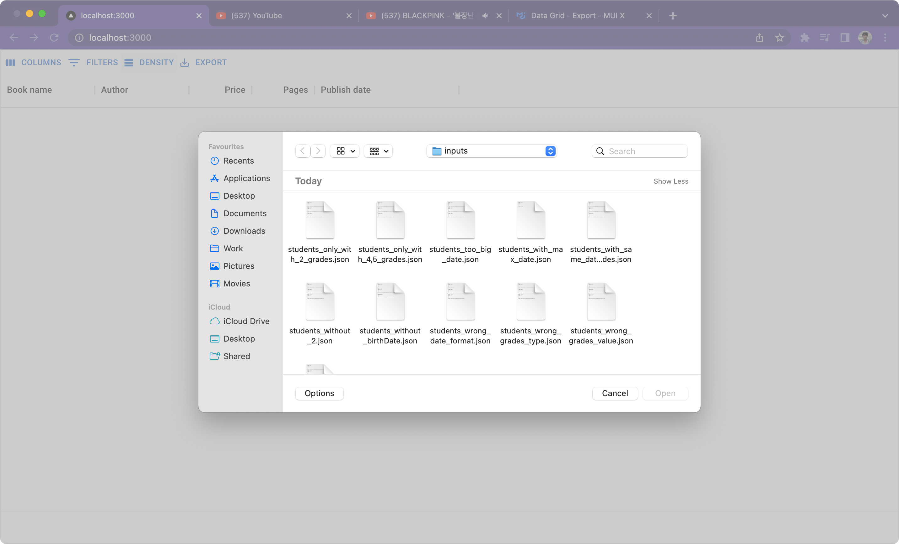

Рис.7 В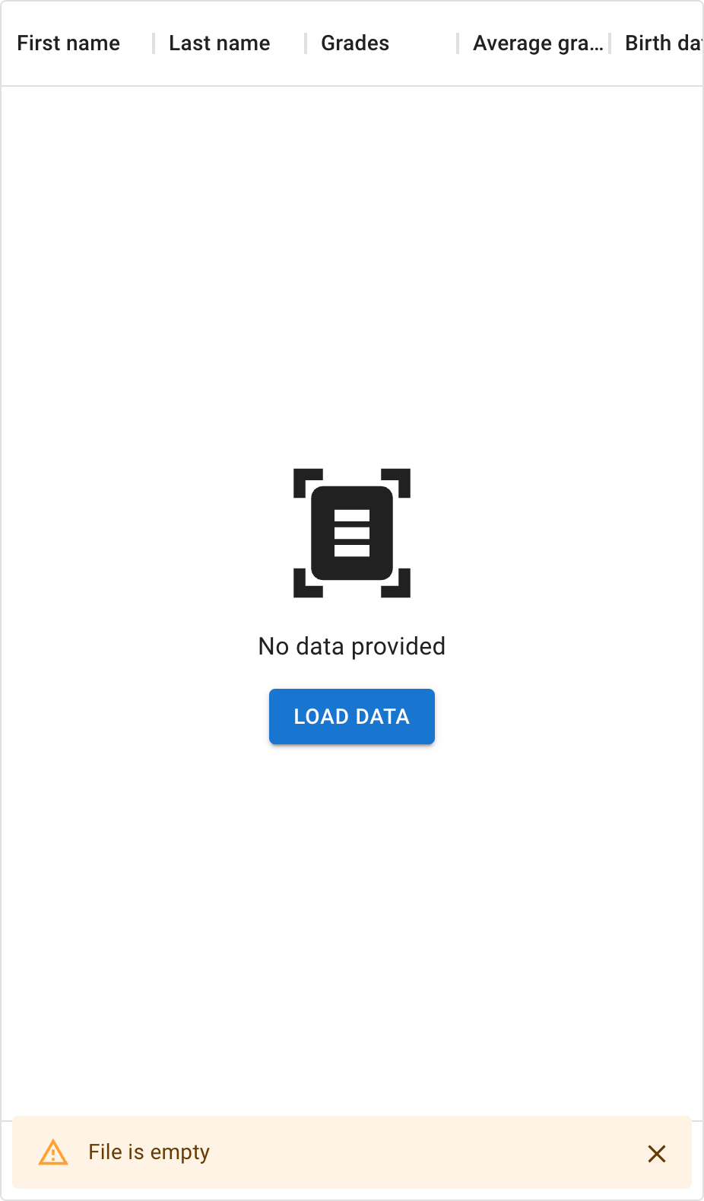ибір файлу для завантаження



Рис.8 Можливість перегляди список книг сторінками

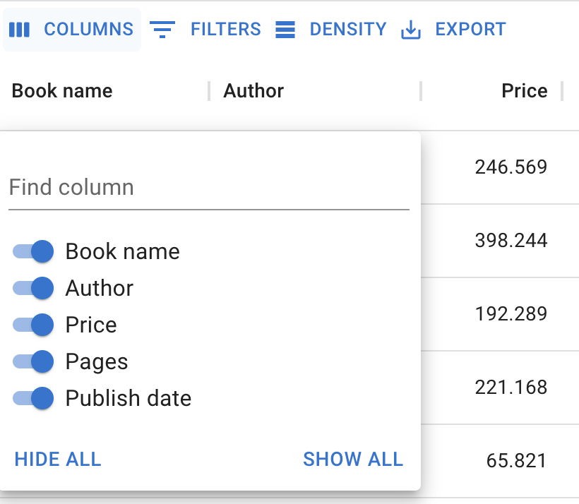Рис.9 Можливість показати або сховати обрані колонки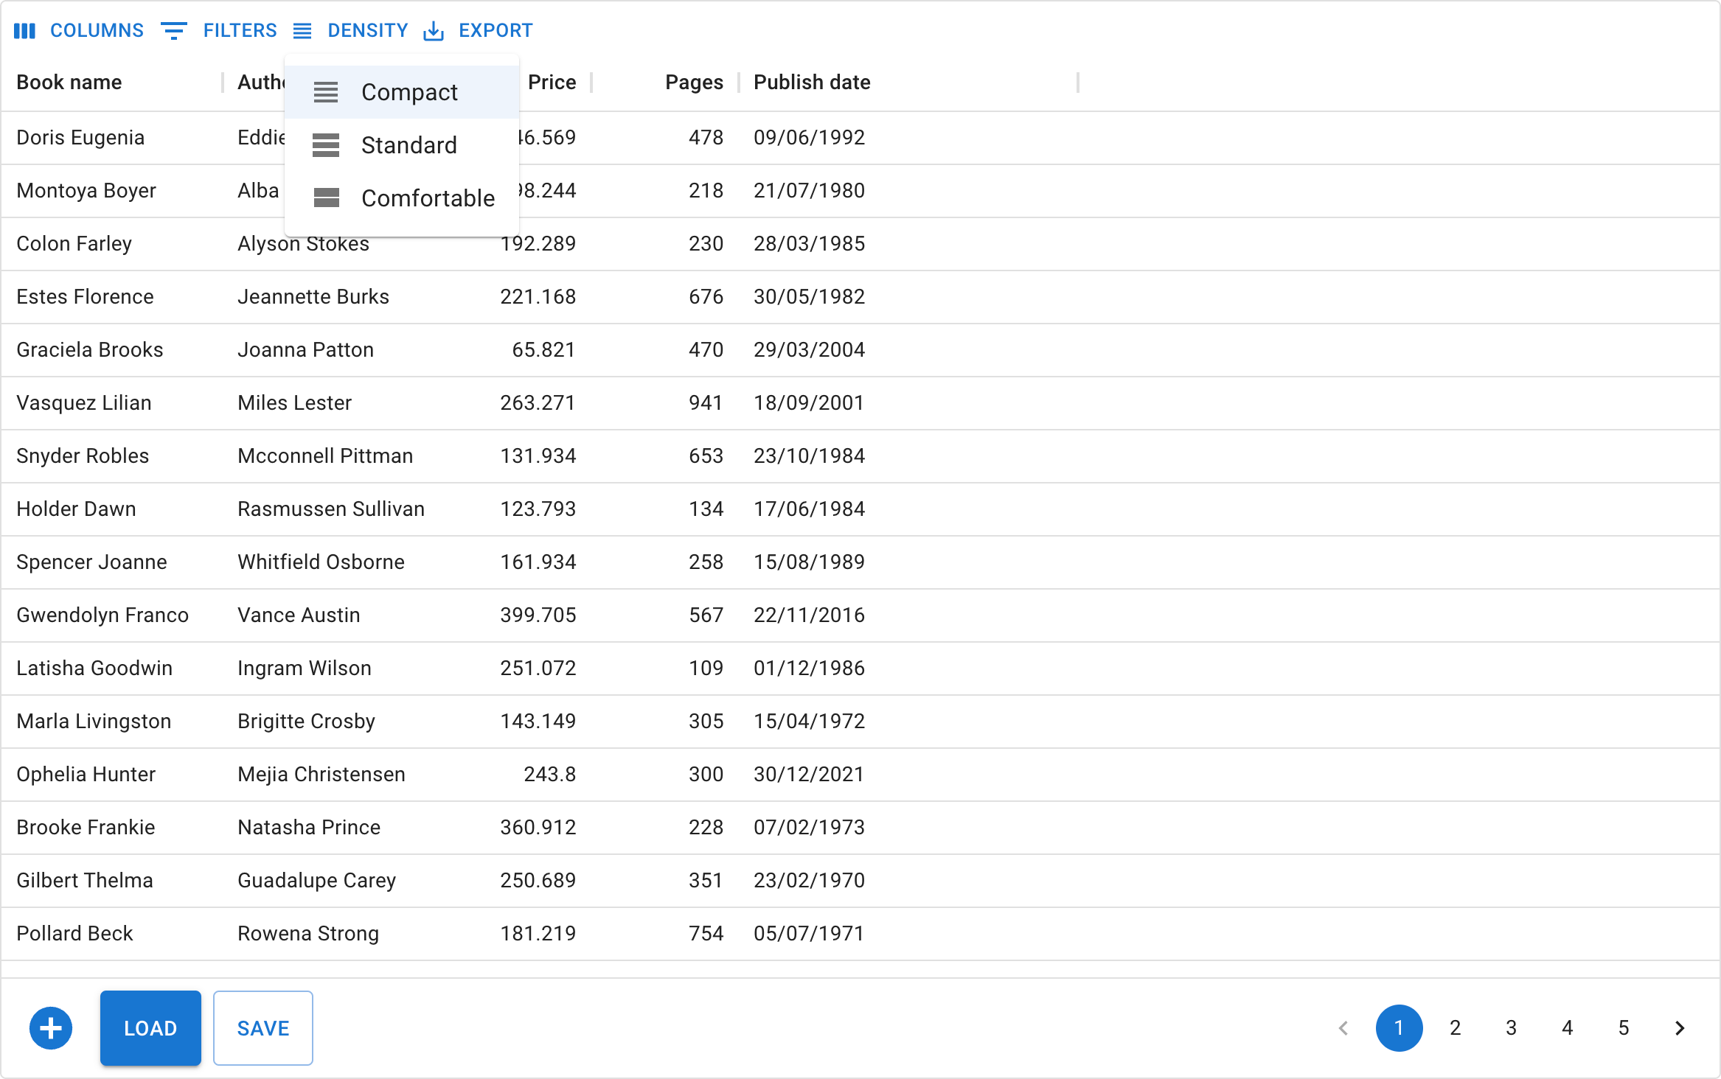

Рис.10 Можливість обрати різні стилі таблиці

Рис.11 Адаптивність програми під різні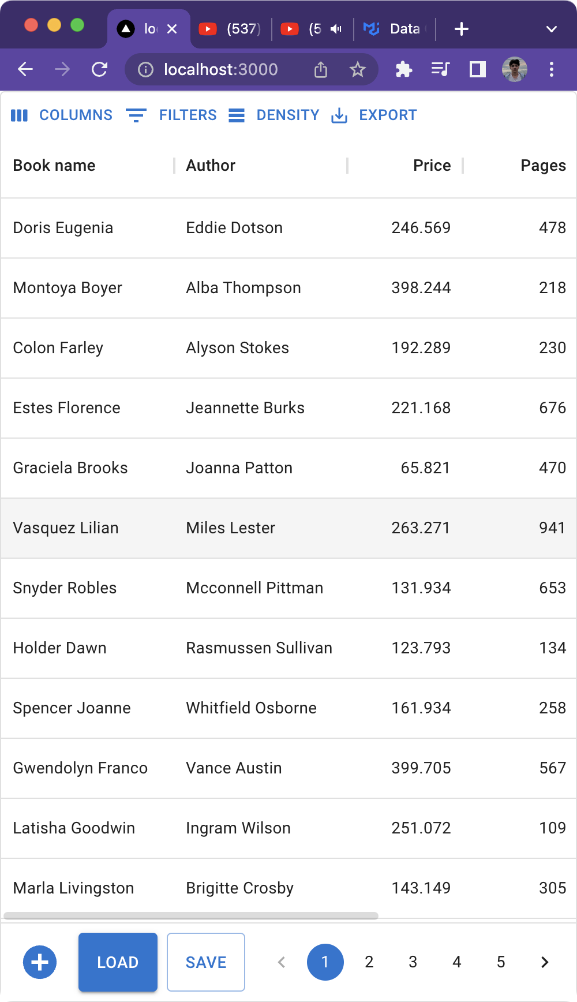 пристрої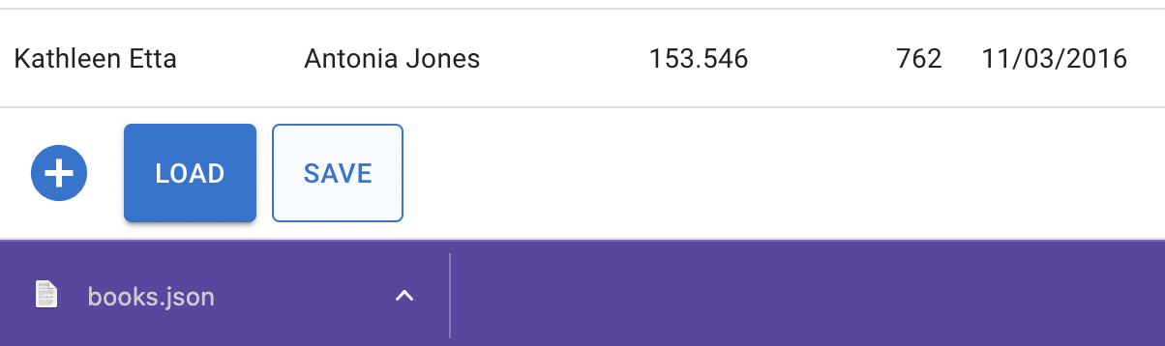

Рис.12 Експорт даних у файл

**Інструкція користувача**

1. Компоненти ПЗ:

Пакет розроблено на мові програмування TypeScript з використанням бібліотеки React у текстовому редакторі NeoVim і може експлуатуватися з будь яких версій браузерів молодше 5 років. Під час проектування підсистем використовувалося структурне програмування. Всі класи документувались інформаційно і семантично.

Для коректної роботи пакету необхідна користувацька машина з процесором не менше 1200 MHz, оперативною пам’яттю не менше 512 Mb та встановлений браузер.

1. Встановлення ПЗ:

Перейти у браузері за адресою <https://lab4ise.netlify.app/>

1. Налаштування ПЗ:

Для коректної роботи програми дані у файлі, з якого буде зчитуватися список книг, мають відповідати таким умовам:

Формат данних: json

Структура данних:

Массив обєктів з полями: id (ідентифікатор - число), name (стрічка - імя книги), author (стрічка - повне імʼя автора), price (число з плаваючою точкою - ціна книги), pagesCount (ціле число - кількість сторінок книги), publishedAt (стрічка дати в форматі UTC - дата публікування книги)

1. Базові функції ПЗ:

Для завантаження списку книг з файлу натисніть на кнопку “Load”.

Для додавання книги у список натисніть на кнопку – “+”.

Для сортування списку книг за ціною натисність на заголовок таблиці – “Price”.

Для фільтрації натисніть розділ “Filters” та виберіть потрібний фільтр.

Для збереження зміненого списку у файл натисніть кнопку – “Save”.

Для виходу з програми закрийте вкладку у браузері

1. Аналіз помилок:

При виникненні будь-яких помилок при зчитуванні з файлу – відкрити файл зі списком книг та виправити вказані у помилці дані.

**Висновок**

Під час виконання даної лабораторної роботи, я вивчив принципи розробки зручного інтерфейсу для користувача та закріпив це, реалізувавши на практиці програмне забезпечення, що відповідає стандартам комфорту користування.

В результаті було забезпечено такі евристики зручності UI:

1. Естетичний, мінімалістичний і дотриманий стандартів якості дизайн (є анімації, кнопки реагують на натискання і тд.)
2. Допомога користувачам в розпізнаванні, діагностиці та усуненні помилок. (Повідомлення про помилки, з детальним описом причини та способом вирішення)
3. Допомога та документація (пояснення дій кнопки, при наведенні на неї)
4. Гнучкість та ефективність використання (можливість відмінити текстовий ввід в полях таблиці, або повторити, різні типи фільтрів для кожного поля)

Еврестика яка не була забезпечена у розробці UI:

1) Цілісність та стандарти (зберегти можна у форматі JSON та CSV, проте кнопки у різних місцях)